UITNODIGING PELITA THEATER-MIDDAG
U bent van harte uitgenodigd voor onze Pelita Theater-Middag op
Zondag 29 mei 2022, 14.00 uur-16.00 uur. “De Oase” in IJsselstein.
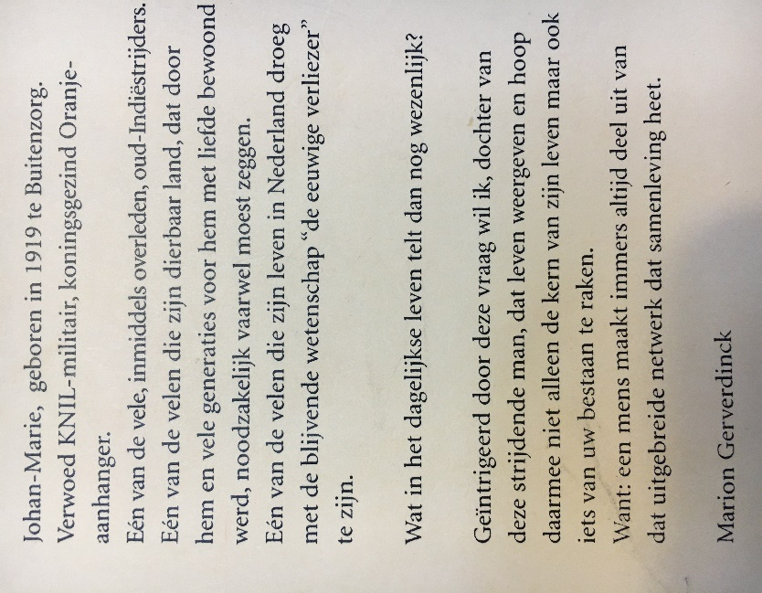
THEATERGROEP “OerSprong” speelt
“Voor God en Vaderland”
Pelita Theater-Middag is een bijeenkomst met alleen theatervoorstellingen. Deze bijeenkomst zal in “De Oase” te IJsselstein plaatsvinden. We laten diverse theatergroepen hun Indische verhaal vertellen. De Pelita Theater-Middag wordt 1x per 6 maanden georganiseerd.
De Pelita Theater-Middag is gericht op de Na-oorlogse generaties, waarbij we interactief de verhalen willen verbinden met de gasten en de theatermakers. We nodigen u graag uit om ná de voorstelling een korte “Meet&Greet” met de acteurs en Pelita-medewerkers te hebben.

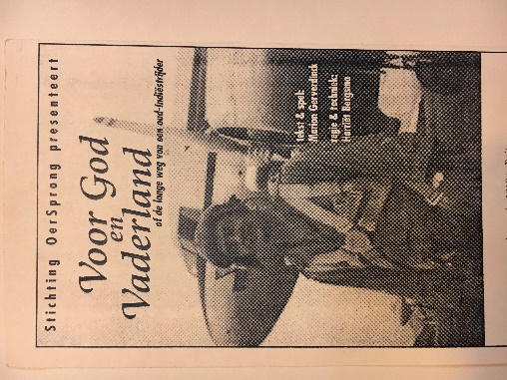
“Voor God en Vaderland” is het tweede stuk dat Harriet Bergsma en Marion Gerverdinck op de planken brengen, geleid door hun Indische roots.
Het is 75 jaar na de Tweede Wereldoorlog en 75 jaar na het einde van de kolonisatie van Indonesië (voorheen Nederlands Indië). De 1e generatie, de generatie van onze (Indische) ouders, is voor het overgrote deel niet meer in leven. Maar haar sporen zijn daarmee niet uitgewist.
(foto’s: Marion Gerverdinck)
Productie en spel: Harriët Bergsma
Tekst, productie & spel: Marion Gerverdinck

Stichting Pelita
Van Stichting Pelita is aanwezig Sylvia Hiert, Regio-Coördinator Midden-Nederland
Nancy Bernardus en Jerry Windhouwer, vrijwilligers.

Praktische informatie:
Datum: | Zondag 29 mei 2022
Locatie: | Wijkcentrum “De Oase”, Benschopperweg 342, 3401 BZ IJsselstein
Aanvangstijd: | 14.00 uur, inloop 13.30 uur
Eindtijd: | 16.00 uur
Entree: | € 10,00 p.p., incl. 2x drankjes en Indisch hapje

PROGRAMMA:
13.30 uur | Inloop / koffie/thee
14.00 uur | Kort welkomstwoord door Sylvia Hiert
14.05 – 15.15 uur | “Voor God en Vaderland”
15.15 – 15.30 uur | Korte pauze / drankjes
15.30 – 16.00 uur | Meet&Greet/napraten met de acteurs/producers en Pelita-medewerkers

Voor nadere informatie kunt u contact opnemen met Sylvia Hiert, tel. 06-10991336.
AANMELDEN IS GEWENST. Uiterlijke aanmelddatum is 20 mei 2022 via e-mail s.hiert@pelita.nl .
Bij de aanmelding geeft u aan met hoeveel personen u komt.
LET OP: PELITA VOLGT DE HYGIËNE-MAATREGELEN.
WE ADVISEREN U ZICH TIJDIG AF TE MELDEN OF THUIS TE BLIJVEN BIJ VERKOUDHEID, BENAUWDHEID OF ANDERE GEZONDHEIDSKLACHTEN.

